**Documento de Requisitos do Sistema (CompreFácil)**

**Versão 1.0**

**OBS: O conteúdo contido neste modelo é apenas a nível de exemplo. Cada artefato deverá ser feito de acordo com os conhecimentos adquiridos pelo grupo em outras disciplinas somados ao visto ao longo do semestre. (favor retirar essas observações e exemplos antes da entrega e os demais textos e imagens “decorativas”)**

**Cronograma do Projeto**

|  |  |
| --- | --- |
| **Data** | **Descrição** |
| 07/05/2024 | Definição da equipe e tema do projeto (entrega via  Blackboard) |
| 14/05/2024 | Entrega de primeiros códigos + atualização da documentação |
| 21/05/2024 | CHECK POINT (atualização do projeto no Github) |
| 28/05/2024 | Entrega e apresentação do projeto |

**Equipe de desenvolvimento**

|  |  |
| --- | --- |
| **Nome** | **Função** |
| Andressa Amaro | Desenvolvedor |
| Ellen Ruth | Desenvolvedor |
| Luana Maria | Desenvolvedor |
| Matheus Ramalho | Desenvolvedor |

* **Introdução**

Este documento especifica os requisitos do sistema *xxxxxxxxxx.* fornecendo aos desenvolvedores e stakeholders as informações necessárias para o projeto e implementação, assim como para a realização dos testes e homologação do sistema.

**1- Um site com o intuito de facilitar e resolver questões como: Facilitar o acesso aos produtos, através do catalogo de cada produto, aumento de vendas, atrair clientes, entre outros motivos. Onde as pessoas vão poder fazer suas compras do mês online, de forma segura, simples e rápida e receberem na porta de sua casa, sem precisar ir no supermercado e enfrentar filas ou qualquer outro estresse durante as compras.**

**Link do repositório**: <https://github.com/luanamaria06/Site-de-mercadinho.git>

* **Descrição geral do sistema**

O sistema oferece uma página limpa e organizada que cumprimenta o usuário com ofertas especiais, promoções atuais e produtos em destaque, um menu de navegação fácil de usar, com categorias bem definidas, como produtos frescos, alimentos congelados, cuidados pessoais, produtos de limpeza etc. Uma barra de pesquisa proeminente para permitir que os usuários encontrem rapidamente o que estão procurando, fotos de alta qualidade para ampliar uma visualização detalhada, uma descrição aprofundada de cada item, citando peso, tamanho, e outras características relevantes, um carinho de compras acessível e atualizável a qualquer momento, capacidade de permitir o usuário criar uma conta, fazer login, ou usufruir visualmente o site, mas obrigatoriamente necessitando que o mesmo realize o login ou o cadastro no sistema para a realização das compras.

**Requisitos funcionais**

**[UC001] Autenticar-se no Sistema**

**Descrição:** Permite aos usuários se cadastrarem e fazerem login no sistema.

**Atores**: Cliente e administrador.

**Entradas e pré-condições**: Não tem obrigatoriedade de estar devidamente cadastrado no sistema, opcional.

**Saídas e pós-condição**: não possui.

* **Mensagens**

|  |  |
| --- | --- |
| **M1** | Login ou senha inválida. |
| **M2** | Mensagem de finalização de compra. |
| **M3** | Campos obrigatórios. |

* **Especificação dos Atributos:**

**EA1 – Fazer autenticação de usuário**

|  |  |  |  |  |
| --- | --- | --- | --- | --- |
| **Dados** | | | | |
| **Atributo** | **Tipo** | **Tam.** | **Máscara** | **Obrig.** |
| **Login** | Email | 16 |  | sim |
| **Senha** | Password | 8 |  | sim |

**[UC002] Registra-se no Sistema**

**Descrição:** Permite que o usuário se registre no sistema.

**Atores**: Cliente.

**Entradas e pré-condições**: Campos obrigatórios preenchidos.

**Saídas e pós-condição**: não ter nenhum cadastro no sistema.

**[UC009] Cadastrar Eventos**

**Descrição:** Permite que um admin cadastre os produtos que possuem no estoque.

**Atores**: Administrador.

**Entradas e pré-condições**: Deve ser admin.

**Saídas e pós-condição**: Caso o produto seja cadastrado, o administrador deve ter a informação de que aquele produto está disponível no estoque.

* **Mensagens**

|  |  |
| --- | --- |
| **M1** | Produto disponível em estoque |

**[UC014] Manter Administrador**

**Descrição:** Permite aos Administradores cadastrar, remover, buscar, listar e visualizar.

**Atores**: Administrador.

**Entradas e pré-condições**: estar autenticado no sistema.

**Saídas e pós-condição**: não possui.

|  |  |
| --- | --- |
| **M1** | Produto indisponível. |
| **M2** | Selecione outro produto. |

* **Requisitos não-funcionais**

**[NF001]Usabilidade**

A interface com o usuário é de vital importância para o sucesso do sistema. Principalmente por ser um sistema que pode ser utilizado diariamente, o usuário deverá em pouco tempo aprender como utilizar o sistema.

O sistema terá uma interface amigável ao usuário primário sem se tornar cansativa aos usuários mais experientes, de forma Responsiva e leve, com cores vibrantes e chamativas para melhor experiência do usuário.

|  |  |  |  |  |  |  |
| --- | --- | --- | --- | --- | --- | --- |
| **Prioridade**: | ■ | Essencial | ◻ | Importante | ◻ | Desejável |

* **Diagramação e prototipaçãos UML**

**Página Inicial depois das alterações feitas**

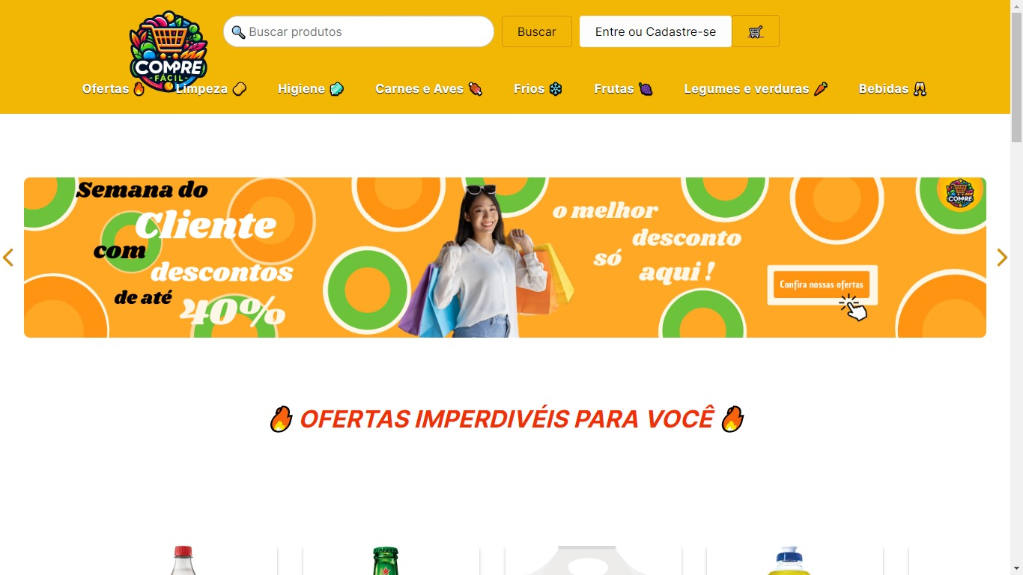

**Figura 1 - Imagem ilustrativa**

**Página de Login e Cadastro**

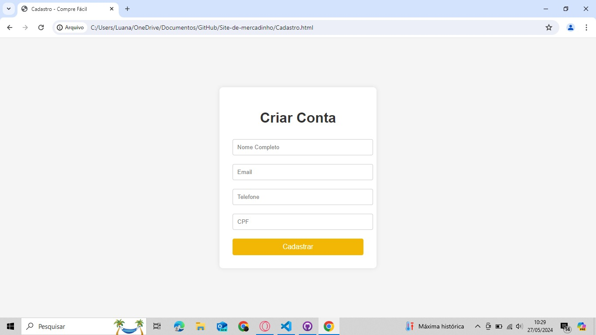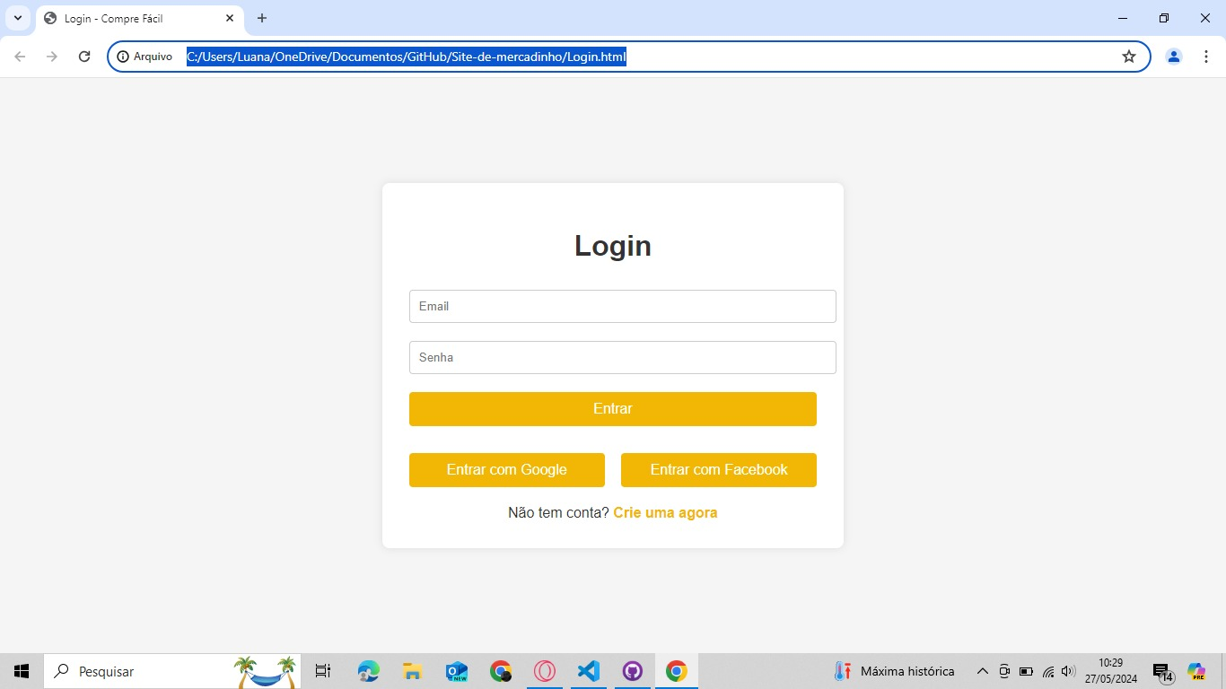

**Figura 2 e 3 - Imagem ilustrativa**

**Página do Carrinho de compras**

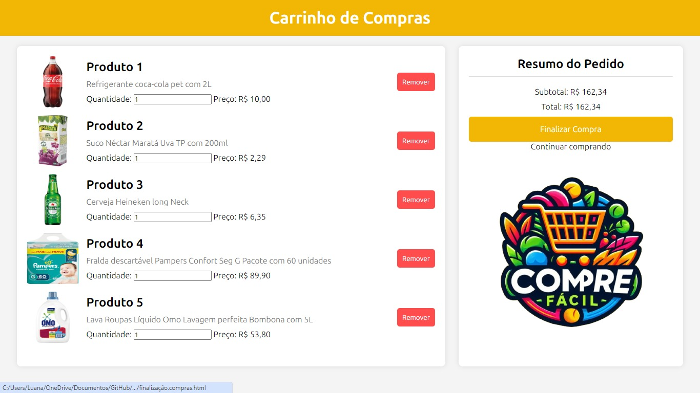

**Figura 4 - Imagem ilustrativa**